التاريخ: 07. 09. 2018
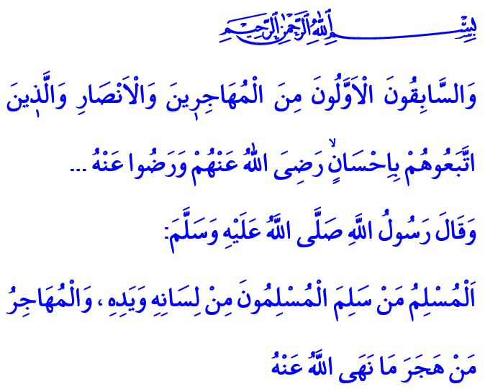

اَلْهِجْرَةُ
باَرَكَ اللهُ جُمُعَتَكُمْ إخواني الأعزاء!
سَنُدْرِكُ بِإذنِهِ تعالى يوْمَ الثُلاثاءِ المُقْبِلِ اليَوْمَ الأوَّلَ مِنْ شهْرِ مُحرَّم، وسَتَبْدأُ السَّنةُ الهِجرِيَّةُ الجَديدَةُ 1440.
أَتَمَنَّى مِنَ اللهِ تعالى أَنْ تَكُونَ فاتِحَةَ خَيْرٍ على شَعْبِنا وعلى العالَمِ الإسْلامِيِّ.
أعزائي المؤمنين!
قامَ المُشْرِكُونَ الذين لَمْ يَقْبَلُوا بِرسالَةِ نَبِيِّنا محمدٍ صلى اللهُ عليه وسلمَ فَخْرِ الكائِناتِ بِتَعْذِيبهِ وظُلْمِه وتَعْرِيضِه لِجَميعِ أَنْواعِ الضَّغْطِ. ونتيجة ذلك اِسْتحالَ العَيْشُ في مَكَّةَ، فأمَرَ اللهُ تعالى المُؤمِنِينَ بِالهِجْرةِ إلى المَدِينةِ المُنَوَّرةِ حَيْثُ يُمْكِنُهُمُ الْقِيامُ بِعِباداتِهِمْ بِكامِلِ حُرِّيَّتِهمْ دُونَ أنْ يَتَعرَّضُوا لِأيِّ ضَغْطٍ. هاجَرَ بَعْضُ المُؤمنينَ إلى المَدينةِ المُنَورةِ ثُمَّ لَحِقَ بِهِمْ النَّبِيُّ المُصطفى صلى اللهُ عليه وسلم بِخَليلهِ الصَّادِقِ أبى بكرٍ الصِّدِّيقِ رضي الله عنه.
أيها المسلمون المحترمون!
لَمْ تَكُنْ هذهِ الرِّحْلةُ المُشَرَّفةُ للتاريخِ الإسلامي رِحْلةً اِخْتِيارِيَّةً، كانتْ هذهِ الرِّحْلةُ تُمَثِّلُ البَحْثَ عَنِ الإمْكانِيَّاتِ مِنْ أجْلِ نَشْرِ الْحَقِّ والحَقِيقَةِ على سَطْحِ الأرضِ. الهِجرةُ هِي مِثالٌ عَنِ الإيمانِ باللهِ تعالى وعن الصِّدْقِ والمِصْداقِيَّةِ والصَّبْرِ والثَّباتِ. الهِجرةُ هِي اللِّقاءُ بَيْنَ المُهاجِرِ الذي هَجَرَ كُلَّ ما يَمْلِكُهُ مِنْ أجْلِ رِضا اللهِ تعالى وراحَةِ البشرِيَّةِ وبَيْنَ الأنْصارِ الكِرامِ الذي فَتَحُوا لهُ بُيُوتَهُمْ.
بَشَّرَ القرآنُ الكريمُ المُهاجِرينَ والأنْصارَ الذين صارُوا اِخْواناً نَتِيجَةَ هذِهِ الهِجْرةِ في الآيةِ الكريمةِ "والسابقون الأولون من المهاجرين والأنثار والذين اتبعوهم بإحسان رضى الله عنهم ورضو عنه" ¹.

إخواني الأعزاء!
لَمْ تَنْتَهِ الهجرةُ مع انْتِهائِها في تِلكَ الْحِقْبَةِ مِنَ الزَّمَنِ. فالْكثِيرُ مِنَ المُسْلمينَ يَضْطَرُّونَ لِلْهجرةِ مِنْ دِيارِهِم وبِلادِهم بِعُيُونٍ تَدْمَعُ مُلْتجئينَ للأنصارِ الذين يُمَثِّلُونَ الخيْرَ. فيَتَوجَّبُ علينا تَذَكُّرُ هذهِ الحادِثةِ في الذِّكْرى السَّنَوِيَّةِ للهجرةِ والسَّعْيُ الدَّؤوبُ لإنْهاءِ الظُّلمِ والشَّرِّ. والهجرةُ أيضاً هي الهجرةُ مِنْ جميعِ المَصائِبِ والاِبْتِعادُ عَنْ الشرِّ والسَّعْيُ نَحْوَ الخَيرِ. فقدْ قال رسولُ اللهِ صلى اللهُ عليه وسلم في حديثهِ الكريمِ مُوَضِّحاً المَعْنى المَعْنوِيَّ للهجرةِ "المسْلمُ مَنْ سلِمَ المسلِمونَ مِن لِسانِه ويدِه، والمُهاجرُ مَن هَجر ما نَهى اللهُ عنْهُ" ².
أعزائي المؤمنين!
النُّقْطةُ الأساسِيَّةُ في الهجرةِ هي الصِّدْقُ والنِّيةُ الخالصَةُ. خميرة الهجرةِ هي الاِرتِباطُ باللهِ تعالى وحُبُّ رَسُولِه. على الرَّغْمِ مِمَّا يُعانِيهِ المؤمنُ مِنْ ألَمٍ، فعِنْدما يَتْرُكُ ما يُعانِيهِ خَلْفَهُ ويَتَمَسَّكُ بالحياةِ بإيمانٍ وأمَلٍ حِينها يُصْبحُ مُهاجراً. المُهاجِرُ هو مَنْ أدارَ ظَهرَهُ للحرامِ وأصَرَّ في البَحْثِ عنِ الحلالِ، حِينَها يَكْتَشِفُ معنى الهجرةِ.
أيها المسلمون المحترمون!
عِنْد بَدْءِ العامِ الهجريِّ الجَديدِ لا بُدَّ للمسلمين أن يُحاسِبُوا أنفُسَهُم عن ماضِيهِم وتَنْظيمِ مُسْتَقْبَلِهِمْ. الهجرةُ مِنَ المَعْصِيةِ إلى الطاعَةِ ومِنَ الحرامِ إلى التَّوْبةِ ومِنَ الرِّياءِ إلى التَّواضُعِ ومن التَّفْرِقَةِ إلى الوَحْدَةِ ومنَ العَداوَةِ إلى الأخُوَّةِ ومن الجَهْلِ إلى العِلْمِ ومن الشَّرِّ إلى الخَيْرِ.
في هذا اليومِ المُبارَكِ الذي نَذْكُر فيهِ الهجرةَ فَلْنَكُنْ الأنصارَ الذينَ يَنْصُرونَ إخوانَهُم المهاجرينَ الفارِّينَ من ظُلْمِ الظاَّلِمِ تارِكِينَ دِيارَهُم وبِلادَهُم خَلْفَهُم.
ولْتَكُنْ نِيَّتُنا نِيةً صافِيةً مَبْنِيَّةً على أساسِ الإيمانِ الكامِلِ في هذهِ الحَياةِ والعَمَلِ الصالِحِ والأخْلاقِ الطَّيِّبَةِ.
فَلْيَكُنْ اِتِّجَاهُنا وطَريقُنا وهِجْرتُنا دائِمًا لِلَّهِ تعالى ورَسُولِهِ.

¹ التوبة، 9/100
² البخاري، الإيمان، 4

المديرية العامة للخدمات الدينية

